ROMÂNIA

MINISTERUL AFACERILOR INTERNE

DEPARTAMENTUL PENTRU SITUAŢII DE URGENŢĂ

INSPECTORATUL GENERAL PENTRU SITUAŢII DE URGENŢĂ

INSPECTORATUL PENTRU SITUAŢII DE URGENŢǍ

„IANCU DE HUNEDOARA” AL JUDEŢULUI HUNEDOARA

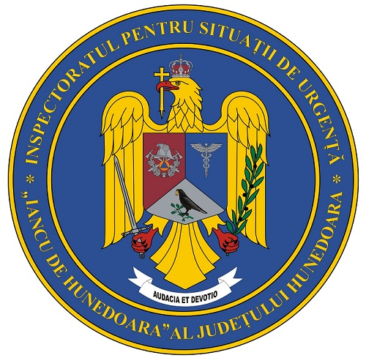

**MĂSURI DE PREVENIRE A INCENDIILOR ÎN PERIOADA**

**SĂRBĂTORILOR PASCALE**

*În perioada Sfintelor Sărbători Pascale, credincioșii participă la slujbele religioase unde vor primi Lumina Învierii Domnului. Pentru ca aceste momente de rugăciune și apropiere de Dumnezeu să fie petrecute în liniște și siguranță, pompierii hunedoreni recomandă populației, dar și slujitorilor bisericilor, respectarea următoarelor măsuri privind apărarea împotriva incendiilor:*

* Menținerea ușilor de acces/evacuare în poziție deschisă, în mod obligatoriu, pe timpul slujbelor regilioase;
* Desemnarea, de către preoți, a unor persoane responsabile, cu atribuții de supraveghere atentă a activităților din interiorul bisericilor și de intervenție operativă, cu mijloace de stingere proprii (stingătoare, hidranți, etc.). Manifestarea de prudență în utilizarea lumânărilor în cadrul mulțimilor;
* Depunerea lumânărilor se va face numai în locurile special amenajate în acest sens (exemplu: tăvi metalice umplute cu nisip), în exteriorul lăcașelor și la distanțe de siguranță față de elementele combustibile;
* Efectuarea, prin grija personalului clerical de la biserici și mănăstiri, a unei verificări după terminarea slujbelor religioase, pentru înlăturarea oricărei eventuale surse de inițiere a unui incendiu: stingerea lumânărilor la terminarea activităților și evacuarea resturilor în locuri sigure, în afara bisericii, deconectarea aparatelor electrice și a instalației de iluminat;
* Parcarea autoturismelor persoanelor care participă la slujbele religioase, se face astfel încât să nu blocheze căile de acces pentru autospecialele de intervenție în cazul producerii unor situații de urgență sau să împiedice accesul la hidranții exteriori de incendiu;
* În cazul producerii unui incendiu, se acționează imediat, astfel: anunțarea incendiului la numărul unic pentru apeluri de urgență **112,** stingerea incendiului cu mijloace de primă intervenție.

Pentru prevenirea unor evenimente nedorite la gospodăriile populației pe timpul Sărbătorilor Pascale, pompierii recomandă hunedorenilor:

* La întoarcerea la domiciliu, să nu lase lumânări aprinse nesupravegheate sau în apropierea materialelor ușor combustibile ori în locuri unde pot ajunge copiii și le-ar putea răsturna;
* Stingerea lumânărilor înainte de a merge la culcare, întrucât există riscul ca acestea să provoace un incendiu;
* De asemenea, copiii nu trebuie lăsați singuri în casă, nesupravegheați ori având la îndemână chibrituri, lumânări, brichete;
* A se utiliza suporturi de lumânări incombustibile.

Cu speranța că recomandările noastre vă vor fi de folos, personalul Inspectoratului pentru Situații de Urgență „Iancu de Hunedoara” al județului Hunedoara vă urează ca Sfintele Sărbători Pascale să vă aducă multă sănătate, pace și lumină în suflet!

Adresa: str. George Coşbuc, nr. 26, Deva

Telefon : 0254/214220 sau 0254/214221, Fax: 0254/211212 sau 0254/211037

E-mail: [isuhd@isuhd.ro](mailto:isuhd@isuhd.ro); [isuhd@yahoo.com](mailto:isuhd@yahoo.com)